«Времена года. Овал. Слева, справа»
Цели:
- Закреплять умение различать и называть времена года (осень, зима, весна, лето);
- Различать и называть пространственные направления от себя (влево, вправо);
- Учить отгадывать загадки на основе зрительно воспринимаемой информации, понимать поэтические сравнения, лежащие в основе загадки;
- Видеть форму предметов, соотносить ее с названиями геометрических фигур: овал, круг.
Материалы и оборудование: карандаши, фломастеры.
Ход ОД
1. Игра «Загадки и отгадки».
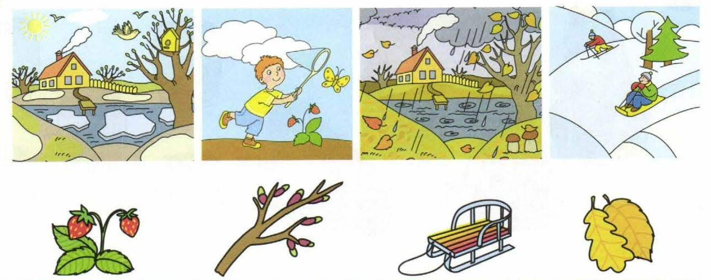
- Загадайте ребенку загадки.
Пусты поля,
Мокнет земля,
День убывает,
Когда это бывает? (Осенью.)

Снег на полях,
Лед на реках,
Вьюга гуляет…
Когда это бывает? (Зимой.)

Тает снежок,
Ожил лужок,
День прибывает,
Когда это бывает? (Весной.)

Солнце печет,
Липа цветет,
Золотится пшеница.
Рожь колосится.
Кто скажет, кто знает,
Когда это бывает? (Летом.)
По мере отгадывания загадок предлагайте ребенку отыскать в верхнем ряду картинку, изображающую это время года.
Соедините между собой большую и маленькую картинку так, чтобы они относились к одному времени года (снеговик – санки, мальчик с мячом – клубника, осень – сапоги с зонтиком, весна – скворечник).
- Вопросы и задание
- Сколько медведей на рисунке? (Четыре.)
- Сколько бочонков с медом? (Пять.)
- Проведите дорожки от медведей к бочонкам.
- Хватит ли медведям бочонков? (Да.)
- Почему? (Медведей меньше, чем бочонков, а бочонков больше, чем медведей.)
2. Игра «На какую геометрическую фигуру похожи предметы?».
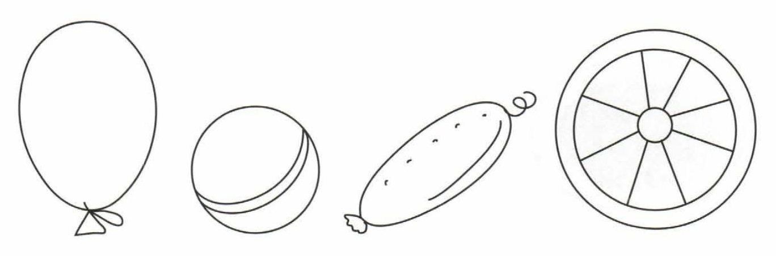
- Спросите ребенка, на какие геометрические фигуры похожи нарисованные предметы? (Круг, овал.)
Дайте задание закрасить предметы, похожие на овал. (Шарик, огурец)
Назвать предметы, похожие на круг. (Колесо, мяч)
3. Физкультминутка «Клен».
Ветер тихо клен качает,
Влево, вправо наклоняет.
Раз – наклон
И два наклон.
Зашумел листвою клен.
Руки подняты вверх, движения по тексту.
Физкультминутки снимают напряжение мышц, вызванное неподвижным состоянием ребенка, переключают внимание с одной деятельности на другую, успокаивают нервную систему и восстанавливают работоспособность малыша.
4. Игра «Раскрась правильно»
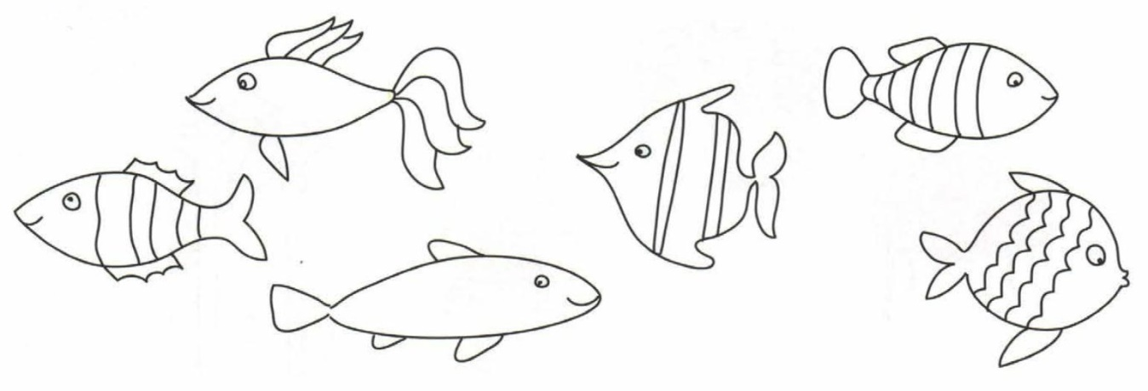
- Вопросы и задание
- Сколько рыбок плывет вправо? (Три.)
- Сколько рыбок плывет влево? Три.)
- Раскрасьте рыбок, плывущих вправо красным фломастером, а влево – желтым.
5. Итог.
- Спросите у ребенка, понравилось ему (ей) занятие?
- Что особенно понравилось?
- Если занятие понравилось, нарисуй солнышко, если не понравилось – тучку.

